Учим цифру 1.
.Математика- это большая и интересная наука о цифрах, количестве и точности. Цифры придумали, чтобы считать. Давным- давно, человек, чтобы запомнить что- то, рисовал все подряд на стенах своей пещеры, но потом он придумал цифры и вместо семи мамонтов начал рисовать одну цифру.
1-ый день.
Вашему ребенку уже 3 года, пришло время учить цифры. Учите с ребенком цифры в игре.
Так выглядит цифра «один» или единица. Цифра обозначает количество предметов.
Цифра 1 обозначает- один предмет (одна девочка, один цветок). Пусть ребенок пальчиком обведет цифру, а вы в это время комментируете его действия (длинная палочка и короткая палочка). Цифра один состоит из длинной и короткой палочек. Напишите цифру один в воздухе, на столе, на ладошке, на спине.
Рассмотрите цифру один и подумайте вместе, на что она похожа (конечно же помогите ребенку и начните сами: на молоточек, веточку, уличный фонарь, горку и т.д.) 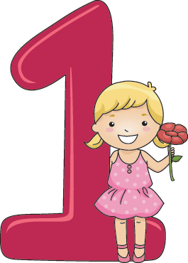 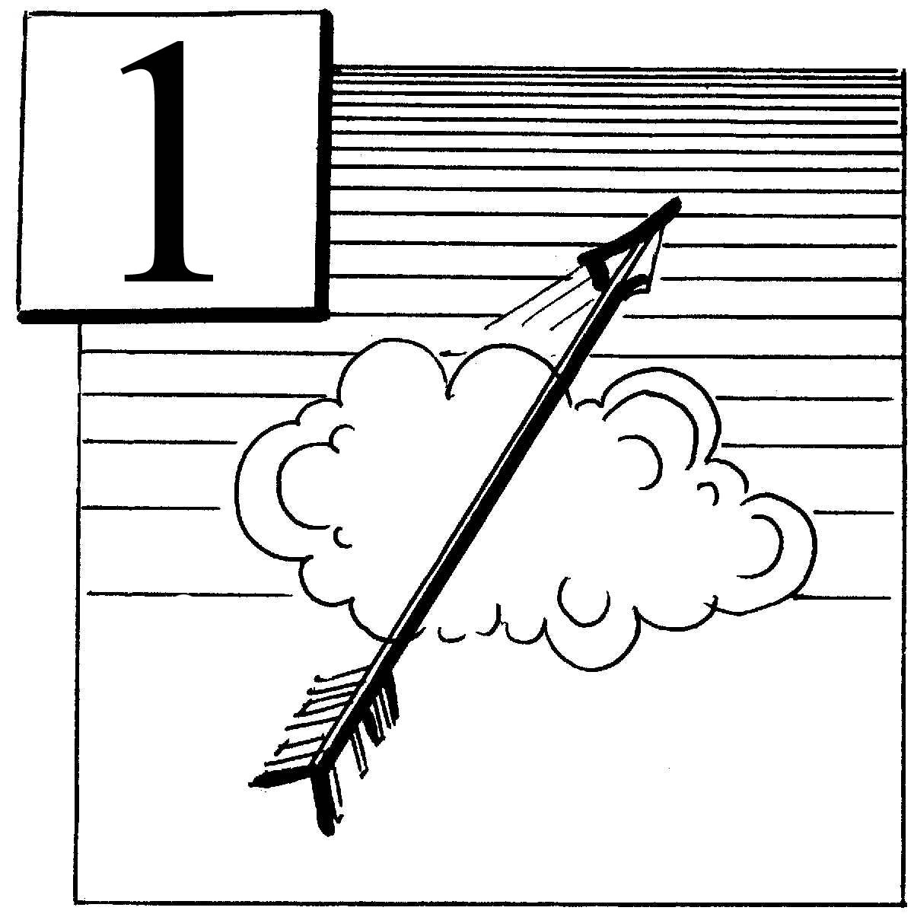 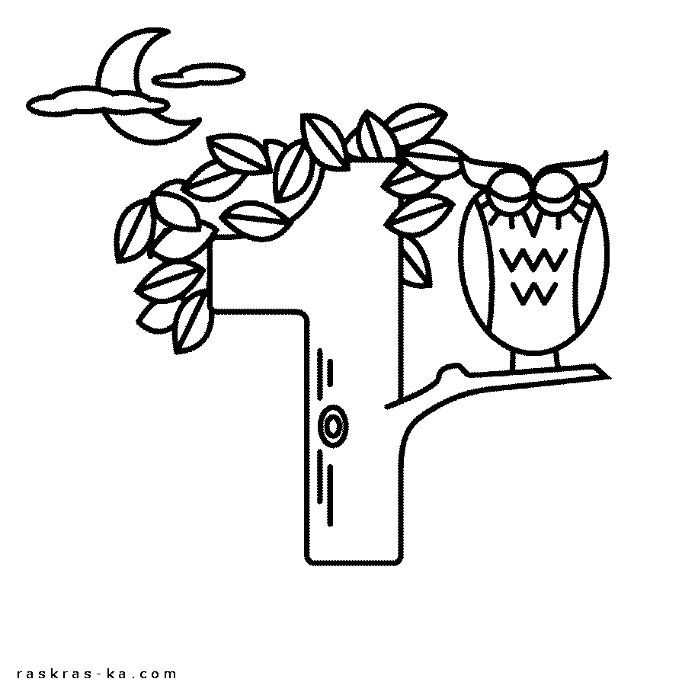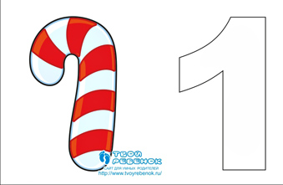 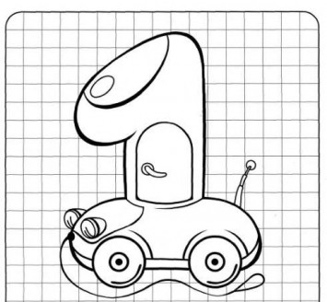 

- Разложите перед ребенком разные игрушки по 1 штуке: 1 мячик, 1 кубик, 1машинка и считайте, т.д. Попросите ребенка показать один пальчик. Так ребенку будет понятно о чем идет речь и он быстро освоит материал.
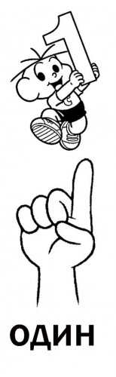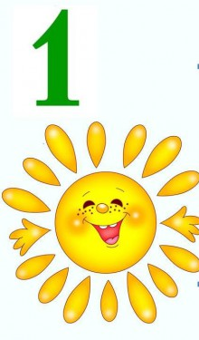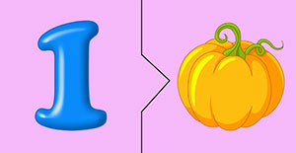
- Сейчас мы отправимся на поиски цифры 1. Оглянитесь вместе с ребенком вокруг себя и найдите предметы в своем доме, которых по одному (1 холодильник, 1 самокат, 1утюг, 1 аквариум и т.д).
- Игра с мячом: «Назови части тела». Можно сесть с ребенком на пол и катать мяч друг другу, а можно бросать. Предложите ребенку назвать части тела, которых по одному (взрослый начинает: «Один лоб и катите ребенку мяч», ребенок продолжает: «Одна голова» и т.д.)
Посчитай разные предметы, дотрагиваясь пальчиком до каждого предмета (взрослый следит за тем, что ребенок произносил счет, в тот момент, когда дотронулся пальчиком до предмета. Часто у детей во время счета, слово опережает действие и тогда происходят ошибки при счете.)
- Взрослый предлагает ребенку внимательно рассмотреть картинку и назвать предметы, которых по одному (ребенок не просто называет предмет, а обязательно считает: один ежик и т.д.)
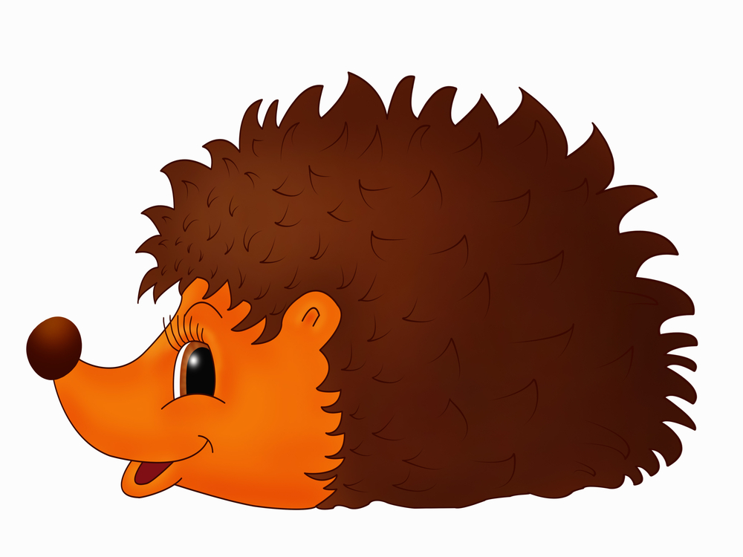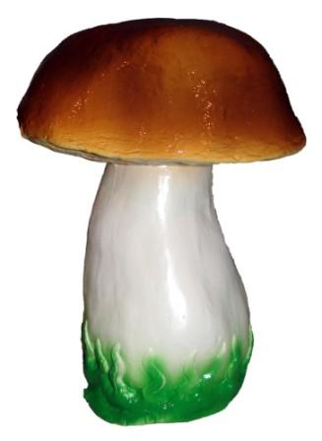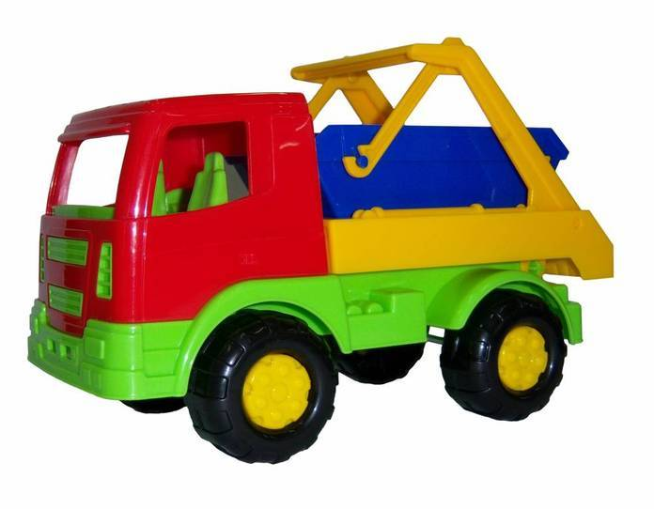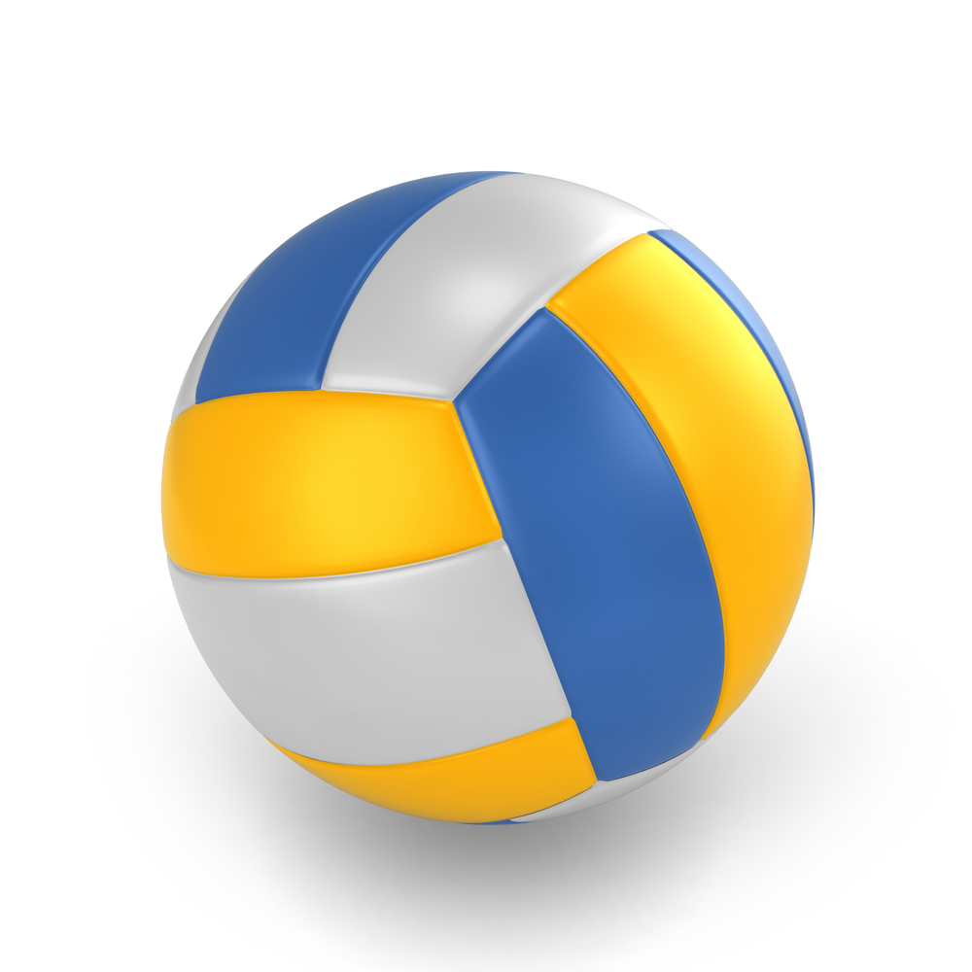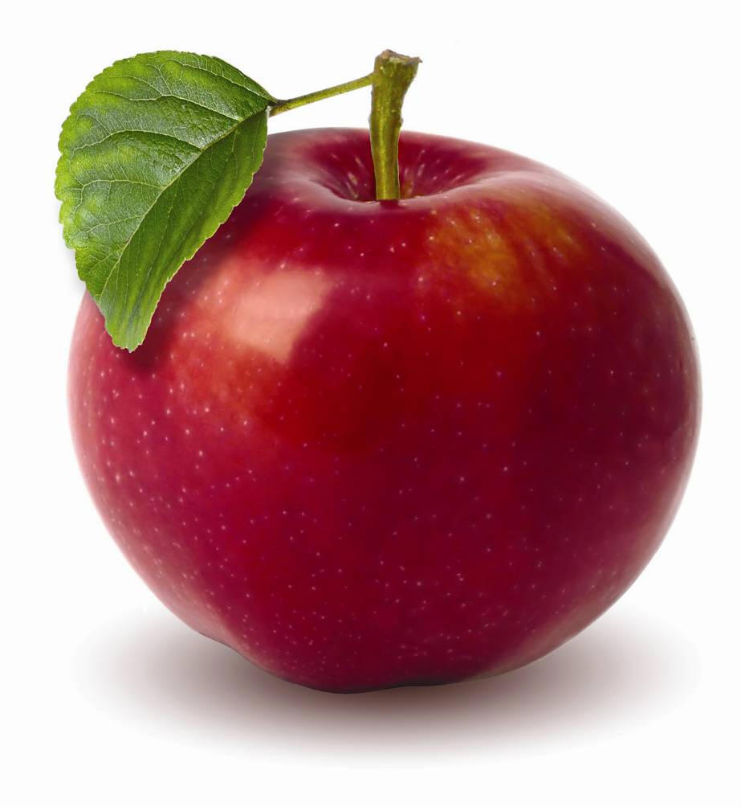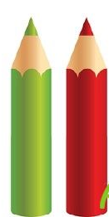
Одна мама, одно солнце, одного котенка можно также обозначить цифрой один, и одного щенка сосчитать один раз. Всему что одно, в единственном экзэмпляре соответствует число один, а записывается это число с помощью цифры 1.
Этого материала достаточно на один раз.
2-ой день.
На следующий день предложите ребенку вспомнить цифру, которую вы с ним выучили.
- Покажите ребенку картинки: «Найди и покажи все цифры 1».
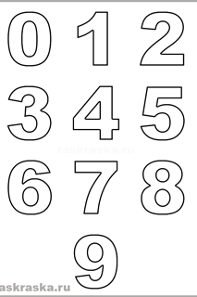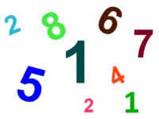

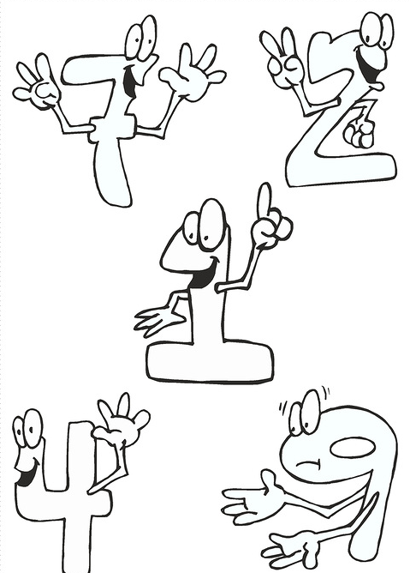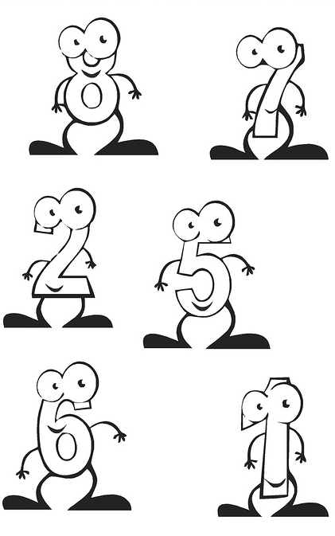

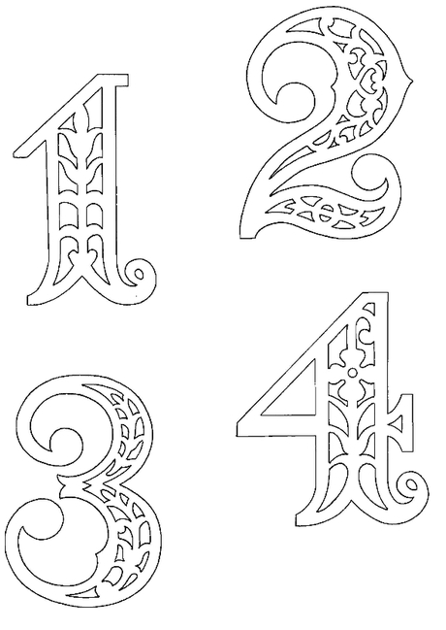

Распечатайте цифру один на принтере или приложите лист бумаги к монитору и обведите цифру один.


Взрослый предлагает ребеку посмотреть на цифру и спрашивает: «Тебе нрвится цифра один? А мне не очень, какая- то она скучная, некрасивая. Давай ее раскрасим.» Ребенок раскрашивает цифру фломастером или цветным карандашом или красками ( я как дефектолог советую карандашом, т.к. лучше происходит нажим на карандаш и соответственно мелкая моторика развивается лучше). Затем вы вместе приклеиваете цифру на картон ( если нет картона, то на старую открытку) и прикрепляете (подвешиваете, прилепляете) на самое видное место в детской комнате.
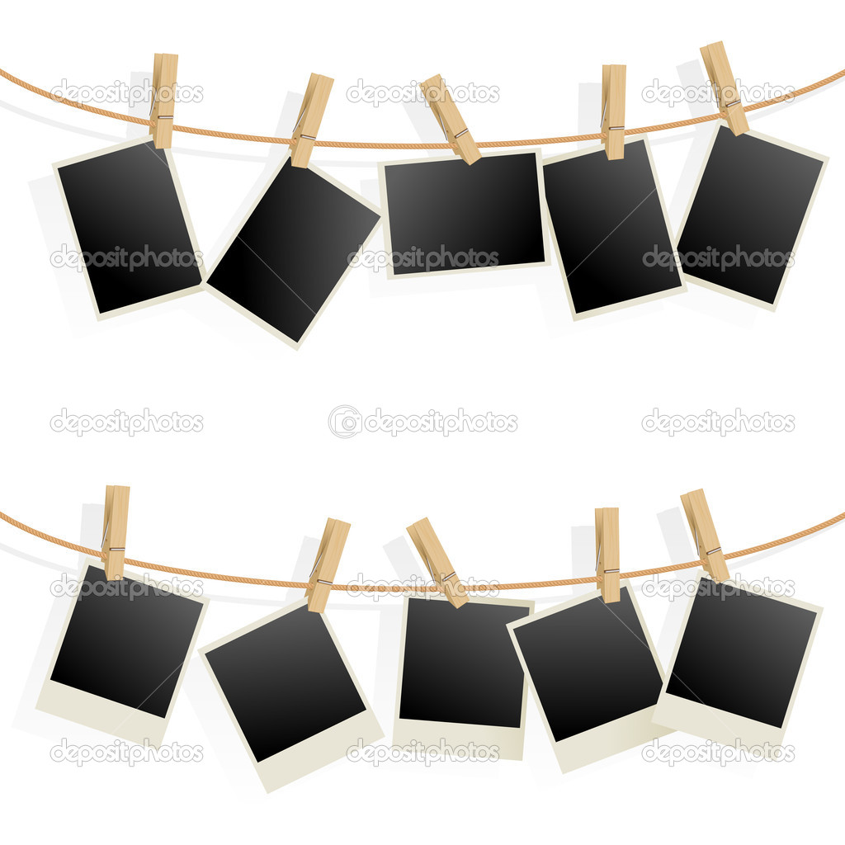
Примерно это может быть вот так или как вам подскажет ваша фантазия. Главное, чтобы цифры находились в поле зрения ребенка и тогда он зрительно в повседневной жизни будет запоминать эту цифру.
Возьмите старый журнал или какие- нибудь картинки и предложите ребенку найти на картинке один предмет. Пусть ребенок под вашим присмотром
вырежет ножницами один предмет и наклеит эту картинку на небольшой листочек. Этот лист с одним предметом приклейте или прицепите к вашей цифре один. Обязательно похвалите ребенка, что получилось все замечательно и красиво. Пусть покажет бабушке свою цифру, когда она придет в гости (но не просто показать, а обязательно назвать цифру и сосчитать предмет под цифрой).
3-ий день.
Предложите ребенку рассмотреть картинку и выполнить задание.
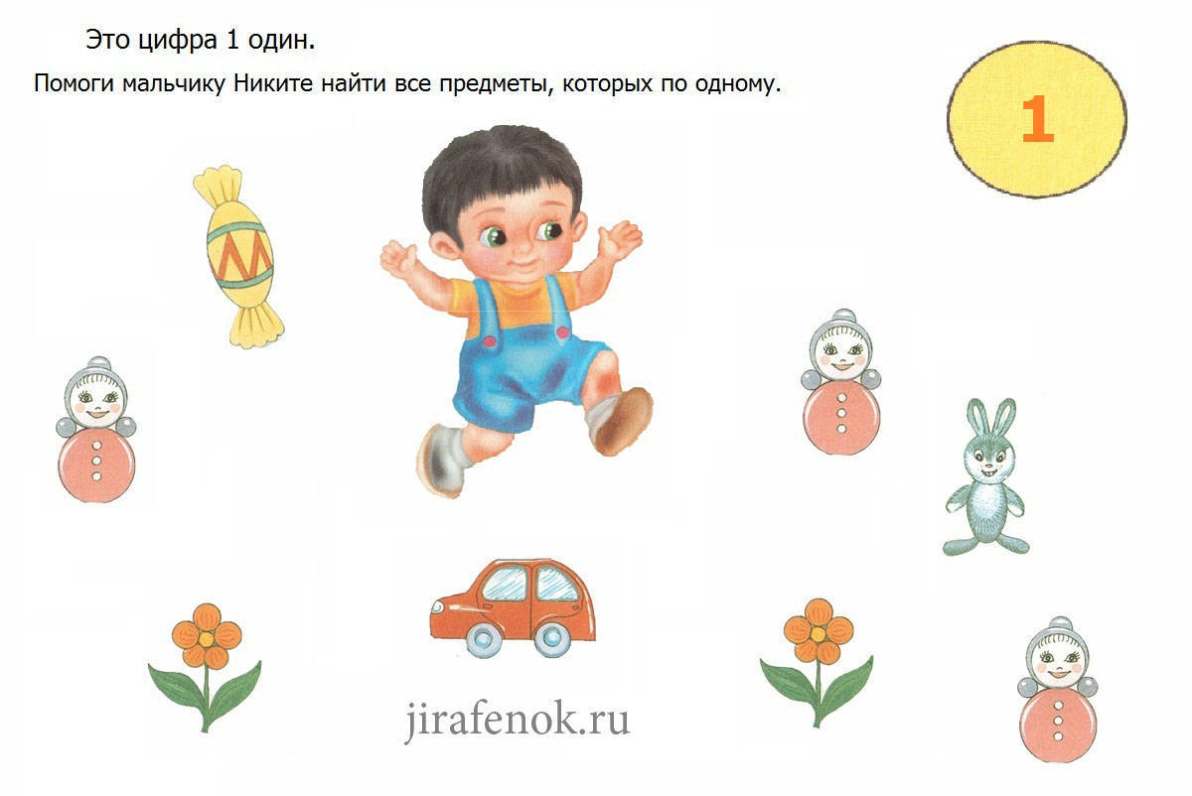
Когда ребенок показывает пальцем предметы, то обязательно должен считать- один зайчик, одна конфета, одна машина, а не просто показывать пальцем.
- Игра: «Выложи цифру по образцу».
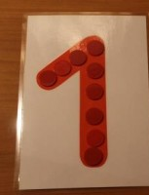
- Игра: «Построй цифру 1». Возьмите пуговицы, спички, палочки счетные, нитки, камешки, чайные ложки и даже машинки и постройте
цифру 1. Чем больше вы найдете вариантов из чего можно построить цифру, тем лучше её ребенок и запомнит.
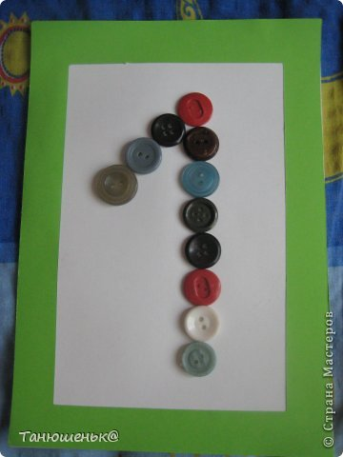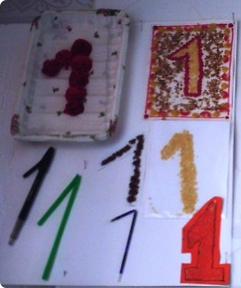

Подборка:www.RazvitieRebenka.com
Разработка: педагог- дефектолог Склянухина Д.Д.

